**МИНОБРНАУКИ РОССИИ**

**Санкт-Петербургский государственный**

**электротехнический университет**

**«ЛЭТИ» им. В.И. Ульянова (Ленина)**

**Кафедра САУ**

отчет

**по практической работе №5**

**по дисциплине «Модельно-ориентированное проектирование систем управления»**

# Тема: Разработка и исследование систем цифрового модального управления непрерывными объектами

|  |  |  |
| --- | --- | --- |
| Студент гр. 9492 |  | Викторов А.Д. |
| Преподаватель |  | Игнатович Ю.В. |

Санкт-Петербург

2024

**Задание к практической работе**

На основе методик, изложенных в лекции 5 и результатов предыдущих лабораторных и практических работ, выполнить разработку дискретного модального регулятора для своего варианта следящей системы управления с ДПТ независимого возбуждения. При этом должны быть выполнены все рассмотренные варианты построения регуляторов. Сравнить результаты разработанных аналоговых, цифровых и гибридных моделей системы управления в том числе с результатами, полученными в предыдущих работах.

**Ход работы**

Для разработки моделей различных типов используется код, представленный в листинге 1.

*Листинг 1 – Код для выполнения работы*

clc;

clear;

close all;

%% initial system

%СЛ-121 Вариант 9

Pn = 77; %Номинальная мощность, Вт

wn = 315; % Номинальная скорость вращения, рад/с

Un = 110; % Номинальное напряжение, В

In = 1.07; % Номинальный ток якоря, А

Mn = 0.245; % Номинальный момент, Н*м

Jd = 10^-4 * 1.67; % Момент инерции двигателя, кг*м^2

R = 8.5; % Сопротивление якоря, Ом

La = 10^-3 * 58; % Индуктивность якоря, Гн

Jn=2*Jd; % Приведенный момент инерции на валу двигателя

km=Mn/In % Коэффициент между током и моментом

ke=(Un-R*In)/wn; % Коэффициент противо-ЭДС

Te=La/R; % Постоянная времени якорной цепи

k1=1/R;

k2=km/Jn; % k1, k2 вспомогательные коэффициенты

ku=20; % Коэффициент усиления усилителя

%% 2

[A,B,C,D]=linmod('SYS5_1')

Co = ctrb (A,B);

unctr = length (A) - rank (Co) ;% Число неуправляемых мод

if unctr == 0

disp ('Система полностью управляема')

else

T = 'Число неуправляемых мод равняется';

disp ([T unctr])

end

[p, b] = butterworth(3,2,0.05); % n = 3, poly_type = 3, tgel = 0.05, butterworth.m

K = place(A,B,p)

% Расчет дискретной системы

Ts=0.001; % Период дискретизации

pd=exp(p*Ts) %Вектор желаемых полюсов дискретной системы

sys=ss(A,B,C,D); % Описание непрерывной системы

Sysd=c2d(sys,Ts, 'zoh') % Описание дискретной системы

Kd = place(Sysd.a,Sysd.b,pd) % Коэффициенты модального регулятора

% дискретной системы

Adk = Sysd.A -Sysd.B*Kd; % Матрица A замкнутой дискретной системы

Fd =ss(Adk,Sysd.B,Sysd.C,Sysd.D,Ts); % Описание замкнутой дискретной

% системы

yduk=dcgain(Fd); % Установившееся значение на выходе

% замкнутой дискретной системы

Kdnorm1 = 1/yduk(3) % Нормирующий коэффициент для дискретной

% системы с коэффициентом передачи равным 1

Результатом выполнения этого кода является расчет всех необходимых для моделирования коэффициентов и матриц. Далее представлен листинг работы программы.

*Листинг 2 – Результат работы программы*

km =

0.2290

A =

-146.5517 -5.5230 0

685.5448 0 0

0 1.0000 0

B =

344.8276

0

0

C =

1 0 0

0 1 0

0 0 1

D =

0

0

0

Система полностью управляема

K =

0.2664 0.1042 7.1646

pd =

0.8876 + 0.0000i

0.9371 + 0.0971i

0.9371 - 0.0971i

Sysd =

A =

x1 x2 x3

x1 0.862 -0.005134 0

x2 0.6373 0.9982 0

x3 0.0003265 0.0009994 1

B =

u1

x1 0.3205

x2 0.1126

x3 3.799e-05

C =

x1 x2 x3

y1 1 0 0

y2 0 1 0

y3 0 0 1

D =

u1

y1 0

y2 0

y3 0

Sample time: 0.001 seconds

Discrete-time state-space model.

Kd =

0.2699 0.1022 6.8390

Kdnorm1 =

6.8390

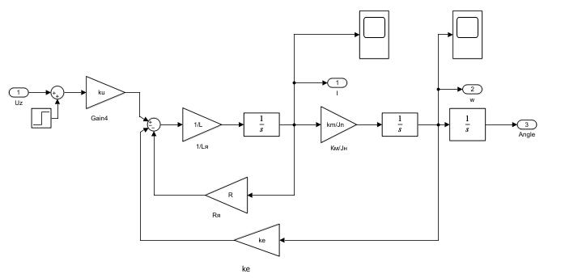

Рисунок 1 – Исходная аналоговая модель ДПТ

Подключение аналогового модального регулятора к модели на рисунке 1 показан на рисунке 2. Время переходного процесса задано заранее и составляет 0.05 секунды.

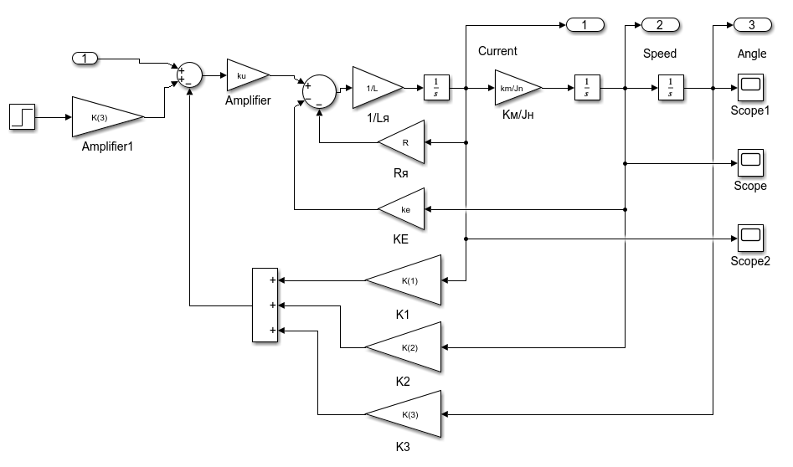

Рисунок 2 – Аналоговая модель ДПТ с модальным регулятором

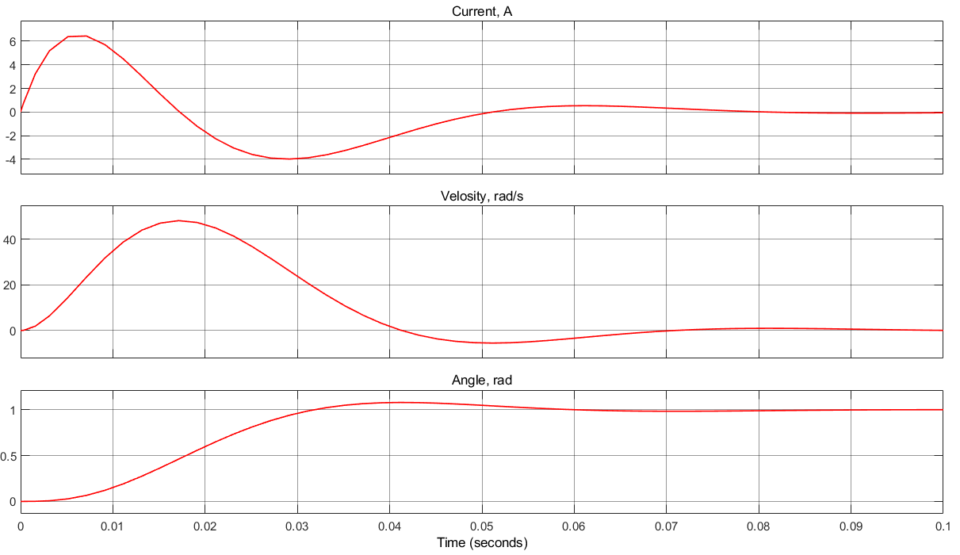

Рисунок 3 – Переходная характеристика аналоговой модели ДПТ с модальным регулятором.

Дискретная модель с периодом дискретизации Ts = 0.001 представлена на рисунке 4. Для проведения сравнение моделирование будет происходить совместно с непрерывной моделью.

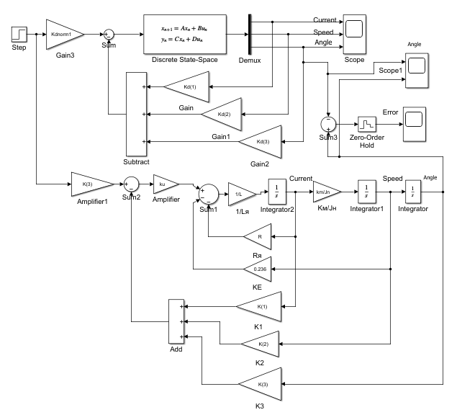

Рисунок 4 – Дискретная модель ДПТ (сверху) с аналоговой моделью ДПТ (внизу)

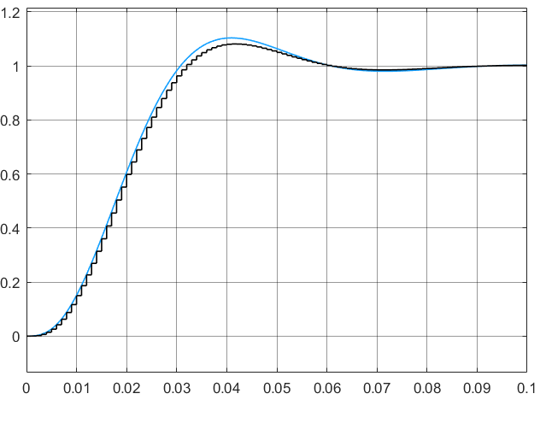

Рисунок 5 – Переходная характеристика дискретной и аналоговой моделей по углу положения ротора

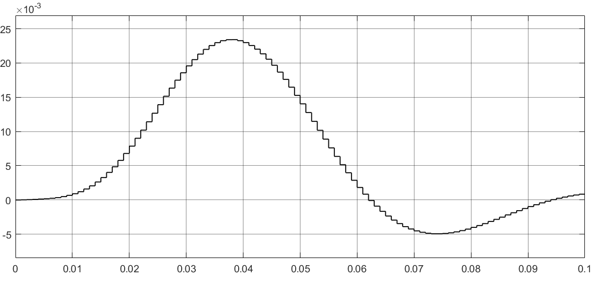

Рисунок 6 – Величина ошибки между аналоговой и дискретной моделями

Величина ошибки в максимальном своём значении равна 2,3%.

На рисунке 7 представлена дискретно-аналоговая модель, где объект управления непрерывен, а регулятор дискретный. Так же воспользуемся чисто аналоговой моделью для сравнения.

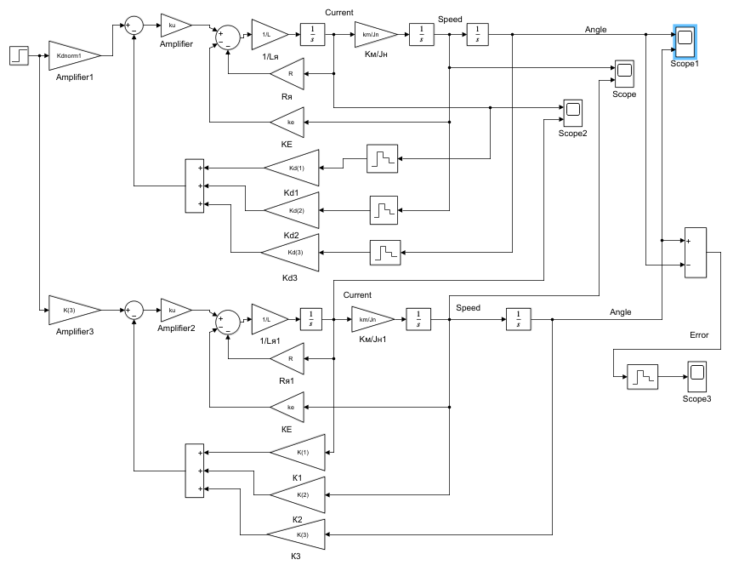

Рисунок 7 – модель дискретно-аналоговой модели ДПТ (сверху) и аналоговой модели ДПТ (снизу)

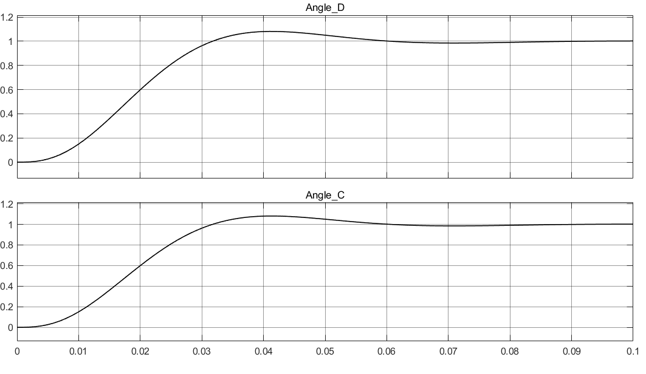

Рисунок 8 – Переходная характеристика дискретно-аналоговой(сверху) и аналоговой(снизу) моделей

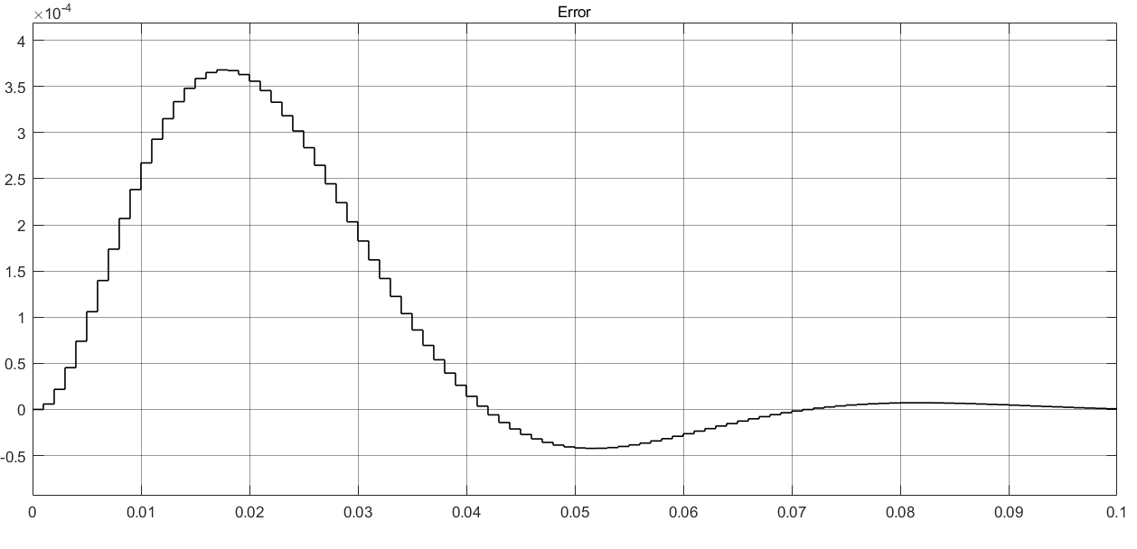

Рисунок 9 – Величина ошибки между аналоговой и дискретно-аналоговой моделями

**Вывод**

В ходе выполнения практической работы были получены на основе непрерывной модели дискретные матрицы системы, полюса замкнутой системы в Z-области, а также коэффициенты дискретного модального регулятора и нормирующий коэффициент для дискретной системы. Были построены дискретные и дискретно-непрерывные модели. Результаты моделирования показали идентичность результатов между дискретными и непрерывными моделями с некоторой погрешностью(ошибкой). В максимальном значении она принимала для дискретной модели величину в 2.4%.